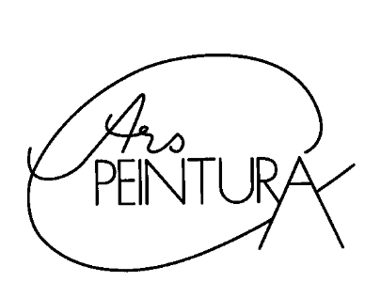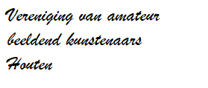

**\*VACATURE DOCENT SCHILDEREN EN TEKENEN\***

Ars Peintura zoekt voor het nieuwe seizoen 2025-2026 een **docent schilderen en tekenen** voor de donderdagmiddag groep.

**Informatie in het kort:**

Periode: Donderdag 4 september 2025 t/m donderdag 7 mei 2026

(30 lessen; elke donderdagmiddag met uitzondering van de schoolvakanties)

Tijdstip: 13:45 – 15:45 (2 uur)

Locatie: SSC De Heuvel

Keercamp 13, Houten

Doelgroep: Amateur schilders en tekenaars vanaf 18 jaar

Leeftijden deelnemers variërend: veel senioren

Maximaal ca. 20 deelnemers per les

Niveau deelnemers varierend van beginners tot gevorderden

Vergoeding: € 36,25 ex btw/ uur

Reiskostenvergoeding: 0,23 ct/km (max 30 km enkele reis)

of vergoeding treinkaartje retour 2e klas (max 30 km enkele reis)

**Profiel docent:**

Wij vragen een enthousiaste docent schilderen en tekenen met schilder- en tekenervaring en (enige) ervaring in lesgeven. Meer dan het aantal jaren leservaring, vinden we enthousiasme en passie belangrijk. Leren schilderen en tekenen is belangrijk voor onze leden, maar meer relevant vinden we dat de docent kan inspelen op de verschillende niveaus van de leden.

Ook vinden we het belangrijk dat de docent de ruimte biedt aan de leden voor eigen invulling en ideeën. Niet iedereen wil altijd met alle opdrachten meedoen. We vinden het daarom fijn als een docent hier flexibel mee om gaat.

We vragen de docenten 2x per jaar om een lesprogramma op te stellen: te weten bij de start voor de eerste seizoenshelft en in december voor de start van de tweede seizoenshelft vanaf januari. De docent is hierbij vrij in het bedenken van het programma. Het lesprogramma wordt toegestuurd aan de leden en publiceren wij op de website van Ars Peintura: https://www.arspeintura.nl/bijeenkomsten

**Aanvullende Informatie vereniging Ars Peintura**

Ars Peintura is een actieve vereniging voor amateur beeldend kunstenaars. Wij bieden leden bijeenkomsten aan in schilderen en tekenen en in ruimtelijk werken, dit onder begeleiding van professionele docenten. We bieden in de periode van september t/m begin mei 30 lessen aan. Elke week hebben we drie bijeenkomsten schilderen en tekenen (maandagavond, dinsdagavond en donderdagmiddag) en één bijeenkomst ruimtelijk werken (donderdagavond).

Naast de wekelijkse bijeenkomsten organiseren we in ieder geval jaarlijks een tentoonstelling waarin werk van de leden van het afgelopen seizoen tentoongesteld wordt. Een paar keer per jaar organiseren we een uitje naar bijvoorbeeld een museum. Ook hebben we een groepje dat regelmatig op eigen gelegenheid op vrijdagmorgen buiten gaat schilderen. Kijk ook eens rond op onze website: https://www.arspeintura.nl.

**Reageren?**

Word je enthousiast na het lezen van de vacature en je denkt dat je in het gevraagde profiel past? Aarzel niet en reageer snel naar:

Ars-peintura@live.nl

Of bel met onze secretaris Emelie de Laat: 06-44530189

NB. Als meerdere kandidaten reageren, zullen wij sollicitatiegesprekken voeren. Hierover zullen wij je z.s.m. inlichten. We maken dan uiteraard op korte termijn een afspraak om het gesprek in te plannen.